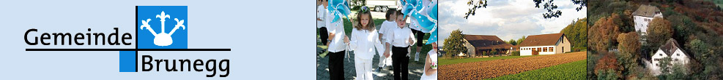
Betreuungsvereinbarung-Anmeldung familienergänzende
Tagesstrukturen Gemeinde Brunegg
Schuljahr 2026 / 2027

Angaben zum Kind (für jedes Kind ist eine separate Anmeldung erforderlich)

Name und Vorname: |  | Geb. Datum:
Adresse:

Tel. Nr., die im Notfall sicher erreichbar ist: | 1. | Klasse:
 | 2. | E-Mail:
Allergien/ Medikamente:

Abholen: Besucht ihr Kind die Randstundenbetreuung von 15.05 Uhr bis spätestens 18.00 Uhr, bitten wir Sie, uns hier zu vermerken, ob ihr Kind jeweils abgeholt wird oder ob es von den Betreuerinnen allein auf den Nachhauseweg geschickt werden soll.

Angebote Zutreffendes bitte ankreuzen
Wir machen definitive Gebrauch von folgendem Angebot und melden unser Kind an: |  |  |  |  |  | Wir machen eventuell Gebrauch von Einzel-  anmeldungen  (Die Anmeldung muss jeweils bis am Freitag der Vorwoche erfolgen)
 | MO | DI | MI | DO | FR | MO | DI | MI | DO | FR
Modul 1
Frühbetreuung
Morgens 07.00 bis 08.15 Uhr
Morgens 08.15 bis 09.05 Uhr
gratis
Morgens 11.05 bis 11.50 Uhr
gratis
Modul 2  Mittagstisch  11.50 bis 13.30 Uhr |  |  | Kein Angebot |  |  |  |  | Kein Angebot
Modul 3 Nachmittagsbetreuung  13.30 – 15.05 Uhr |  |  | Kein Angebot |  | Kein Angebot |  |  | Kein Angebot |  | Kein Angebot
Modul 4  Abendbetreuung  15.05 bis 18.00 Uhr |  |  | Kein Angebot |  | Kein Angebot |  |  | Kein Angebot |  | Kein Angebot

Die Erziehungsberechtigten haben das Betriebskonzept gelesen. Mit der Unterzeichnung dieser Anmeldung / Vereinbarung erklären sie sich damit einverstanden.

Ort, Datum Unterschrift Erziehungsberechtigte

_______________ ____________________________

Anmeldung bitte bis spätestens 20.06.2026 an: Silvia Reinhard in Briefkasten Schule, per E-Mail sl.brunegg@ks-chestenberg.ch oder per KLAPP

